Máquinas Hidráulicas de Fluxo
•Máquina de Fluxo é uma máquina de fluido, em que o escoamento fluí continuamente, ocorrendo transferência de quantidade de movimento de um rotor para o fluido que atravessa.
•As transformações que ocorrem são do tipo:
E_{mecânica}↔E_{cinética}↔E_{pressão}.

As máquinas, neste módulo, são entendidas como transformadores de energia. São constituídas de um motor e um gerador, normalmente acoplados através de um eixo. O motor é accionado por uma certa modalidade de energia, transforma-a em trabalho, que é transmitido, através do eixo, ao gerador. Este, por seu lado, transforma-o na modalidade final de energia desejada. Exemplos típicos: turbina hidráulica, bomba centrífuga, ventiladores, compressores frigoríficos, bomba de ar manual, freio hidráulico de um veículo, dinamómetro hidráulico.
As máquinas de fluxo podem ser classificadas segundo a direcção do escoamento (ver figura).
b1) RADIAIS: o escoamento é predominantemente radial. Ex.: bombas centrífugas
b2) MISTAS: o escoamento é dito diagonal, isto é, parte axial e parte
radial..Ex.: turbina Francis.
b3) AXIAIS: o escoamento é axial. Ex.: ventiladores axiais, hélices.

As máquinas podem ser subclassificadas:
máquinas de fluido: agente fornecedor ou receptor de energia no rotor é um fluido em escoamento através das fronteiras do volume de controlo;
controlos hidráulicos e pneumáticos: fluido confinado transmite força, torque ou potência.
As máquinas de fluido, por sua vez, se subdividem em:
máquinas de fluxo;
máquinas de deslocamento

Máquinas de Fluxo
Fluido de trabalho | Designação
líquido | turbina hidráulica e bomba centrífuga
gás (neutro) | ventilador, turbo compressor
vapor (água, freon, etc.) | turbina a vapor, turbo compressor frigorífico
gás de combustão | turbina a gás, motor de relação

Máquinas de Deslocamento
Fluido de trabalho | Designação
líquido | bomba de engrenagens, de cavidade progressiva, de parafuso
gás (neutro) | compressor alternativo, compressor rotativo
vapor (freon, amónia, etc.) | compressor alternativo, compressor rotativo
gás de combustão | motor alternativo de pistão
Características Principais
Máquinas de fluxo | Máquinas de deslocamento
alta rotação | baixas e médias rotações
potência específica elevada (potência/peso) | potência específica média p/ baixa (potência/peso)
não há dispositivos com movimento alternativo | várias têm dispositivos com movimento alternativo
médias e baixas pressões de trabalho | altas e muito altas pressões de trabalho
não operam eficientemente com fluidos de viscosidade elevada | adequadas para operar com fluidos de viscosidade elevada
vazão contínua | na maior parte dos casos, vazão intermitente
energia cinética surge no processo de transformação de energia | energia cinética não tem papel significativo no processo de transformação de energia
na maioria dos casos, projecto hidrodinâmico e características construtivas mais complexas que as máquinas de deslocamento | na maioria dos casos, projecto hidrodinâmico e características construtivas mais simples que as máquinas de fluxo

Adição de energia a um fluido - BOMBA
Remoção de energia de um fluido -TURBINA

Bombas Hidráulicas
Bombas são máquinas destinadas a promover o transporte de líquidos. De acordo com nossas classificações iniciais, são máquinas de fluxo, semelhantes, em termos dos princípios operacionais, aos ventiladores e, de certa forma, às turbinas hidráulicas. As bombas promovem o deslocamento de líquidos, os ventiladores propiciam a movimentação de gases, ambos transferindo energia a estes fluidos de trabalho. As turbinas hidráulicas retiram energia do fluido de trabalho. Neste sentido, os ventiladores não deixam de ser bombas de gases. Entretanto, a designação corrente no meio profissional discrimina bombas de ventiladores, de acordo com o fluido de trabalho de cada um.

Classificação das bombas hidráulicas:
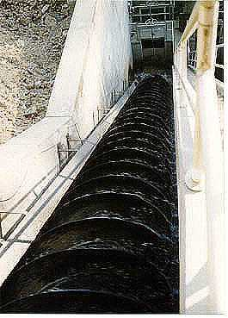 Bomba de Arquimedes - estação de tratamento de água.
Bomba de Arquimedes (bomba de parafuso)
Arquimedes: Matemático grego, viveu entre 298 AC e 212 AC. Considerado o maior matemático dos tempos antigos. Inventou a catapulta e também a bomba mostrada na figura acima, quando estava no Egipto. Arquimedes fez contribuições originais à geometria, no cálculo das áreas de figuras planas, e no cálculo das áreas e volumes de superfícies curvas. Ele fez uma aproximação para o número Pi, entre 310/71 e 31/7. Na Mecânica Teórica Arquimedes é responsável por teoremas fundamentais sobre o centro de gravidade de corpos. Tornou-se famoso também por ter enunciado o Princípio de Arquimedes.

Bomba de engrenagens
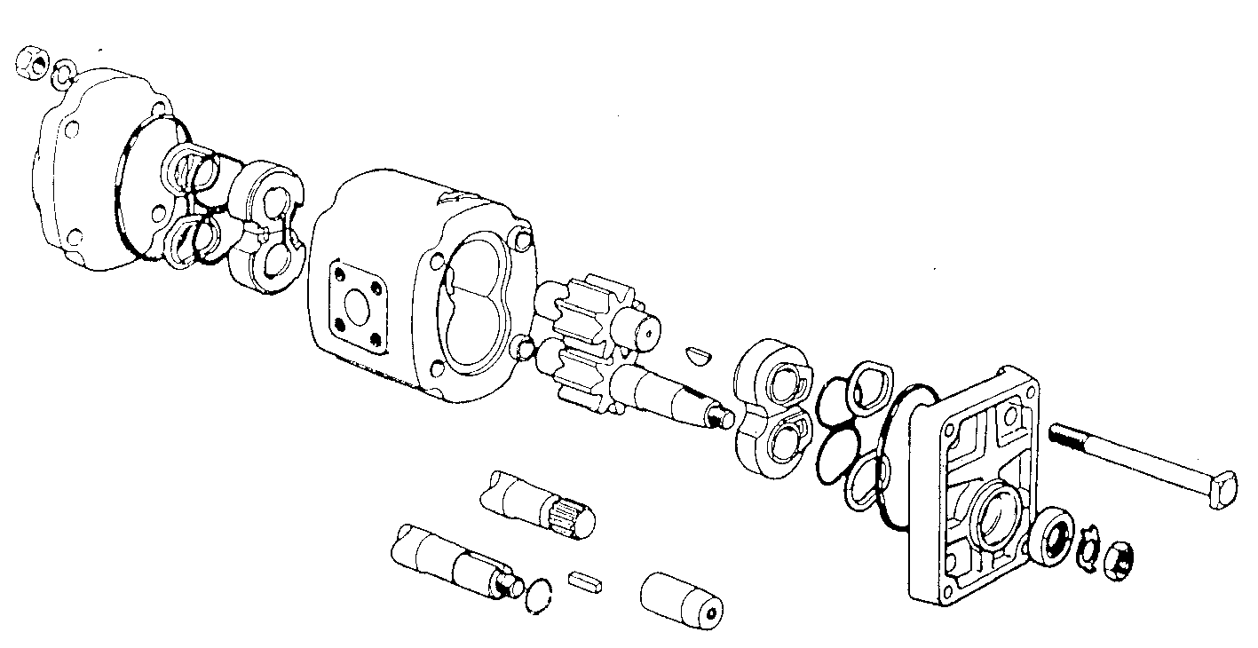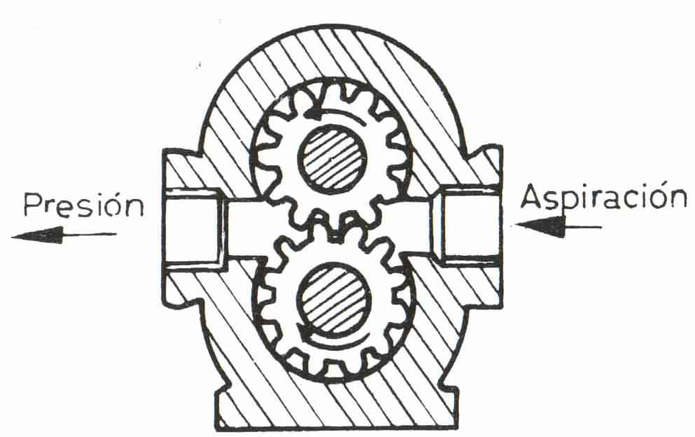
O óleo sendo incompressível só passa entre os dentes e o corpo da bomba.

Bomba de engrenagens internas
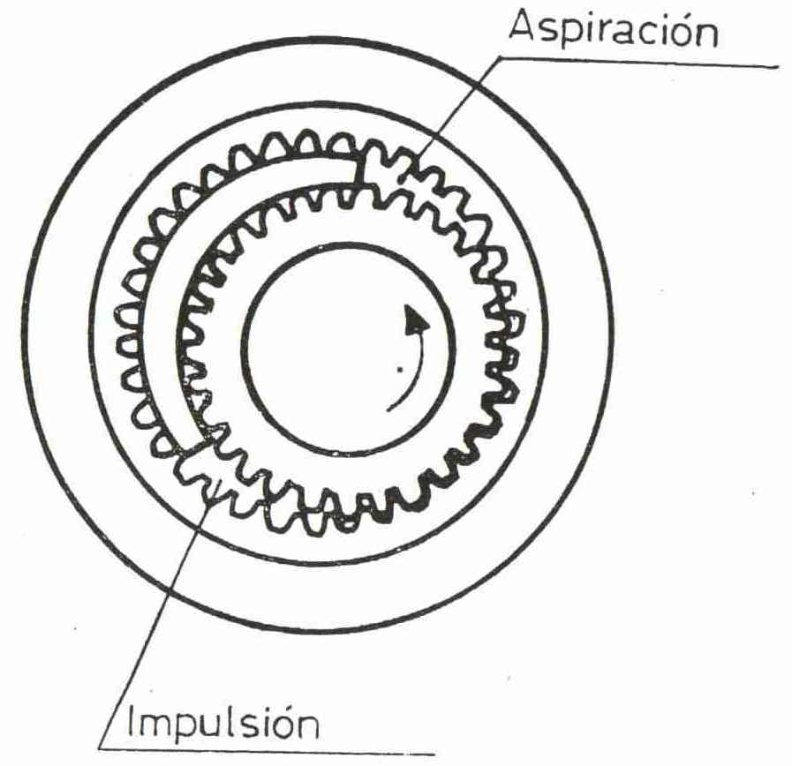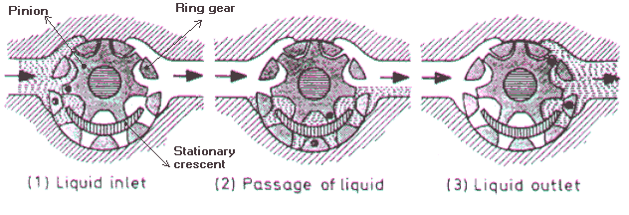
O óleo só passa entre os dentes e a meia-lua metálica.

Bomba de lóbulos
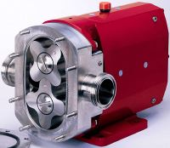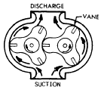
Em vez de muitos dentes tem-se poucos com a cabeça em arco.

Bomba de palhetas
As palhetas metálicas com a força centrifuga giram sempre encostadas ao corpo da bomba.
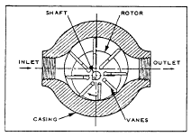 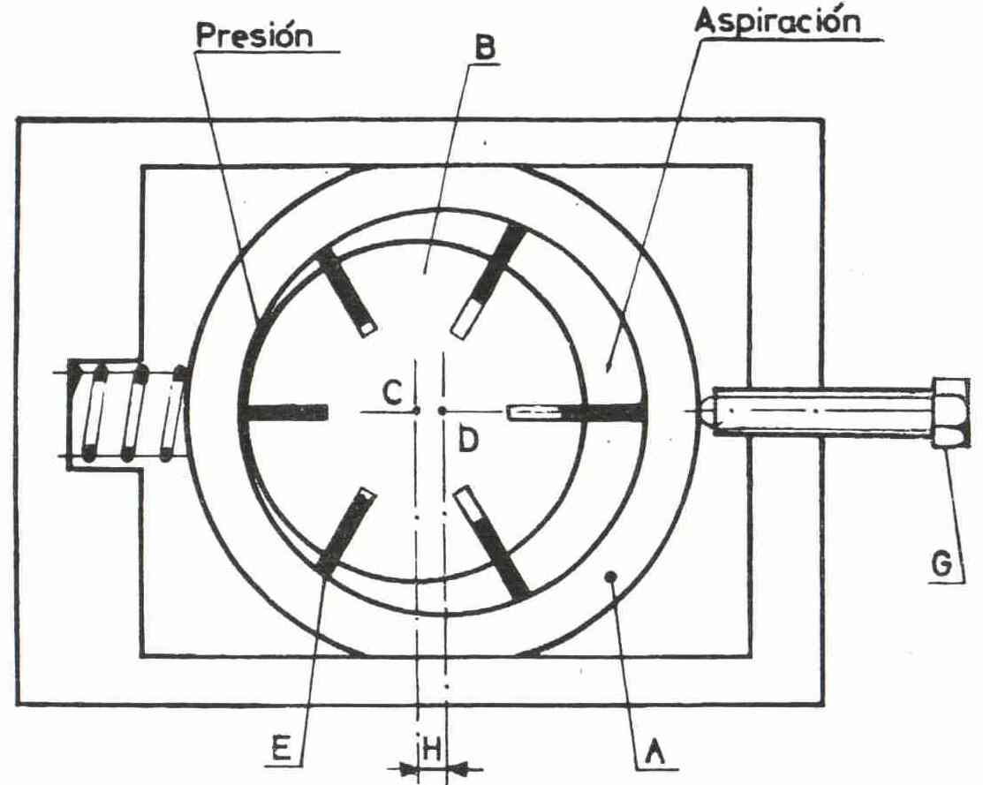 A bomba da direita é de quadal regulável.
Para a bomba não desperdiçar muita energia quando há pouca necessidade de fluido no circuito, a regulação da pressão poderia ser feita na própria bomba por auto controlo.
A solução empregue hoje em dia consiste em fazer rodar o motor da bomba com a velocidade mínima mantendo a pressão constante. Para tal empregam-se conversores trifásicos AC-DC-AC que fazem variar a frequência de saída, podendo também reduzir a tensão.

Bomba de parafusos
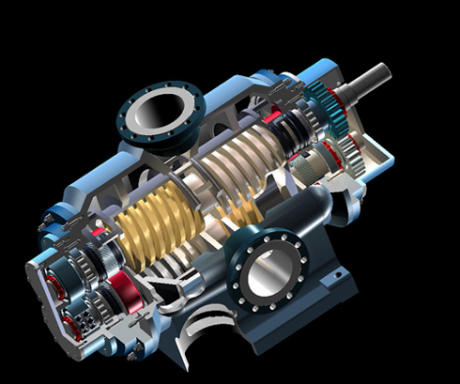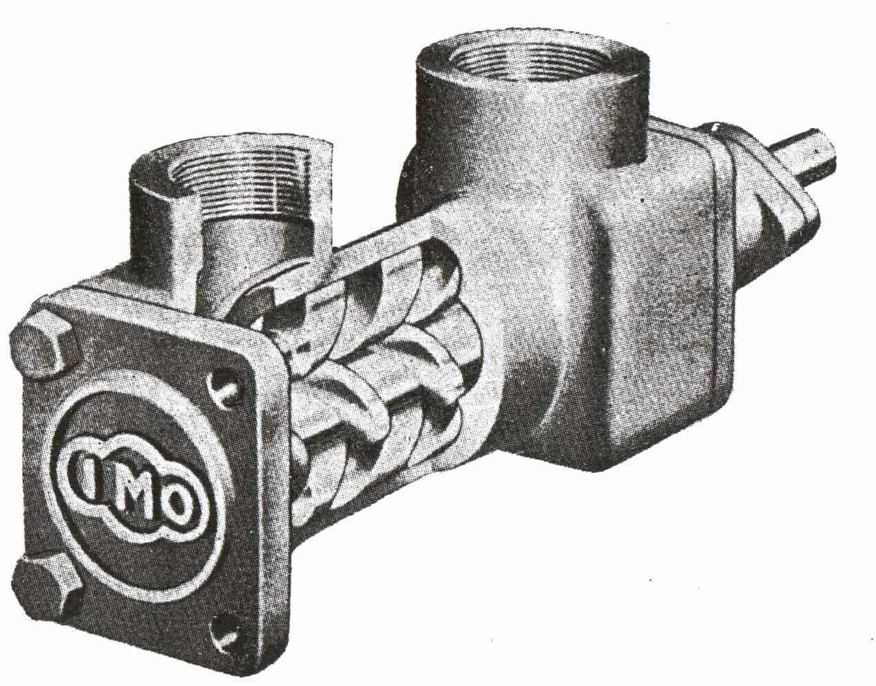
Detalhes de bomba de parafusos Bomba de três parafusos helicoidais

Bomba de rotor excêntrico
Esquema de operação de bomba de cavidade progressiva (Mono)
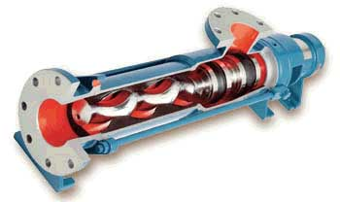
Bomba de cavidade progressiva (Mono)

Bomba elementar
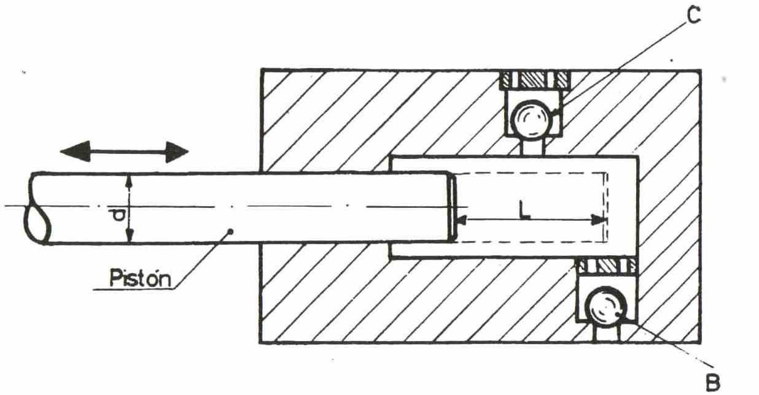
Os macacos hidráulicos de levantar os camiões, para mudança de rodas furadas, empregam esta bomba.
A esfera B faz a aspiração e a esfera C por onde sai o fluído faz de válvula de pressão. O funcionamento destas válvulas por esferas, advém da atracção gravítica levar as esferas para a sede da válvula evitando que haja retorno ao movimento do fluido. Quando a esfera não trabalha por cima da sede é necessário a aplicação de uma mola para garantir que a esfera encoste à sede assim que haja imbressão do movimento da bomba.
Sendo L o curso do pistão ou injector, o volume injectado em cada bombada é dado por:
Q=L πd²/4

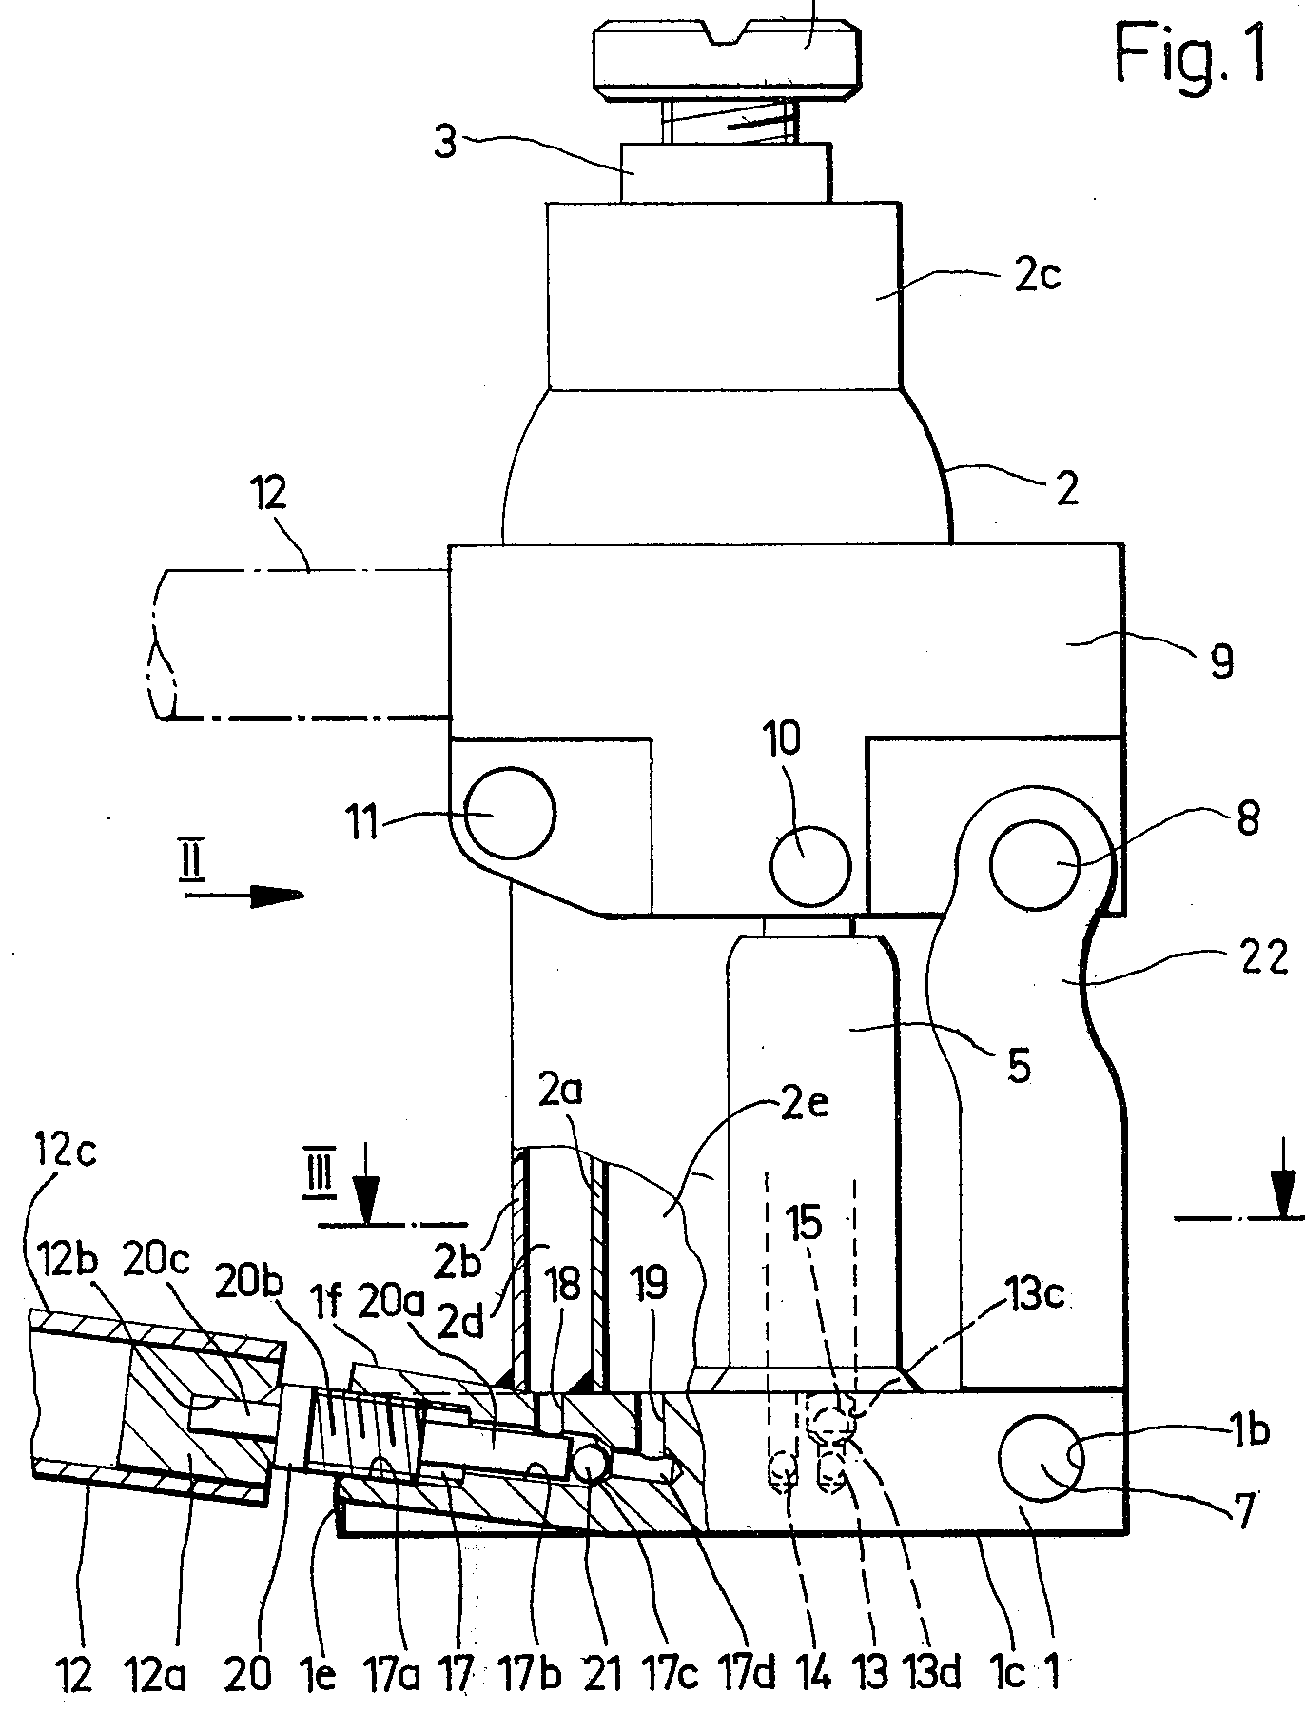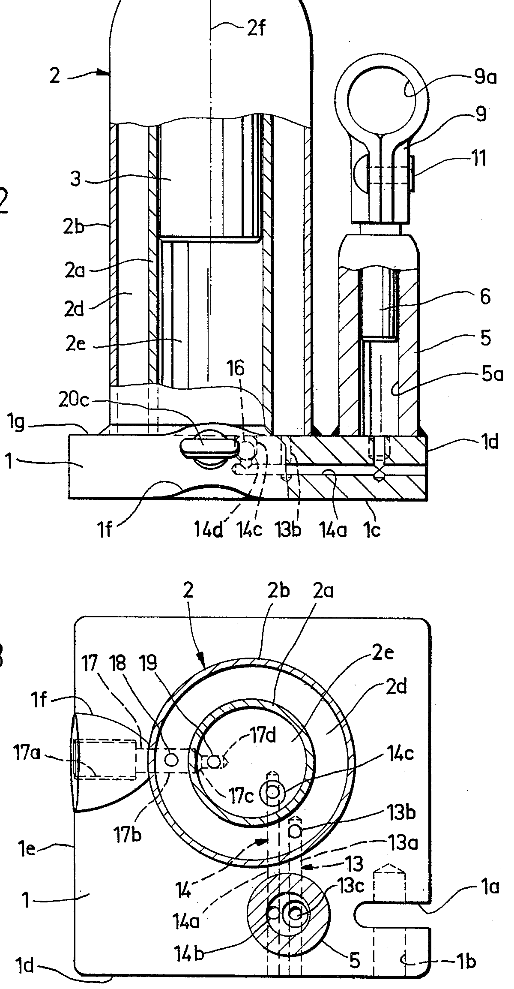
Vistas com cortes de “Jack hydraulic” patente US nº 3,959,970 www.uspto.gov

A esfera com a ref 21 faz de ponto. Ela veda a alta pressão e só serve para baixar o macaco.
A esfera com a ref 13-C faz a aspiração.
A esfera com a ref 14-C faz de válvula de pressão.

Bombas radiais
A enjecção em vez de ser manual pode ser por motor recorrendo ao conjunto biela-manivela ou a outro mecanismo.
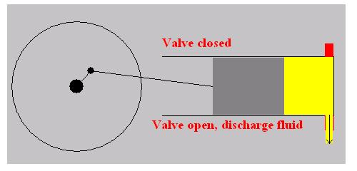
Esquema de operação de bomba alternativa de pistão
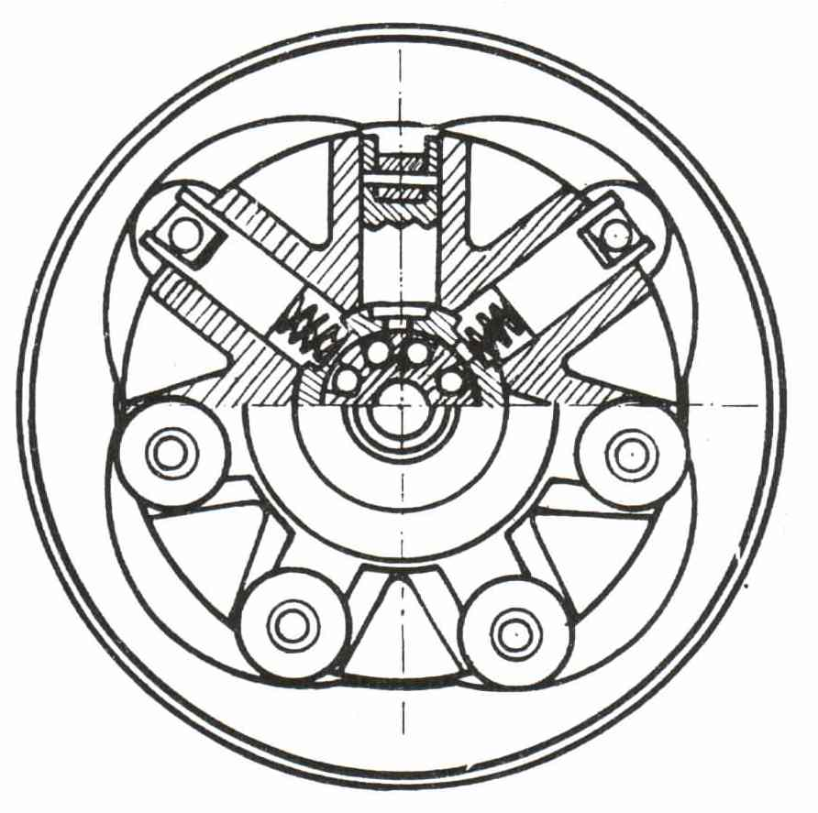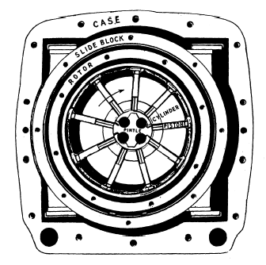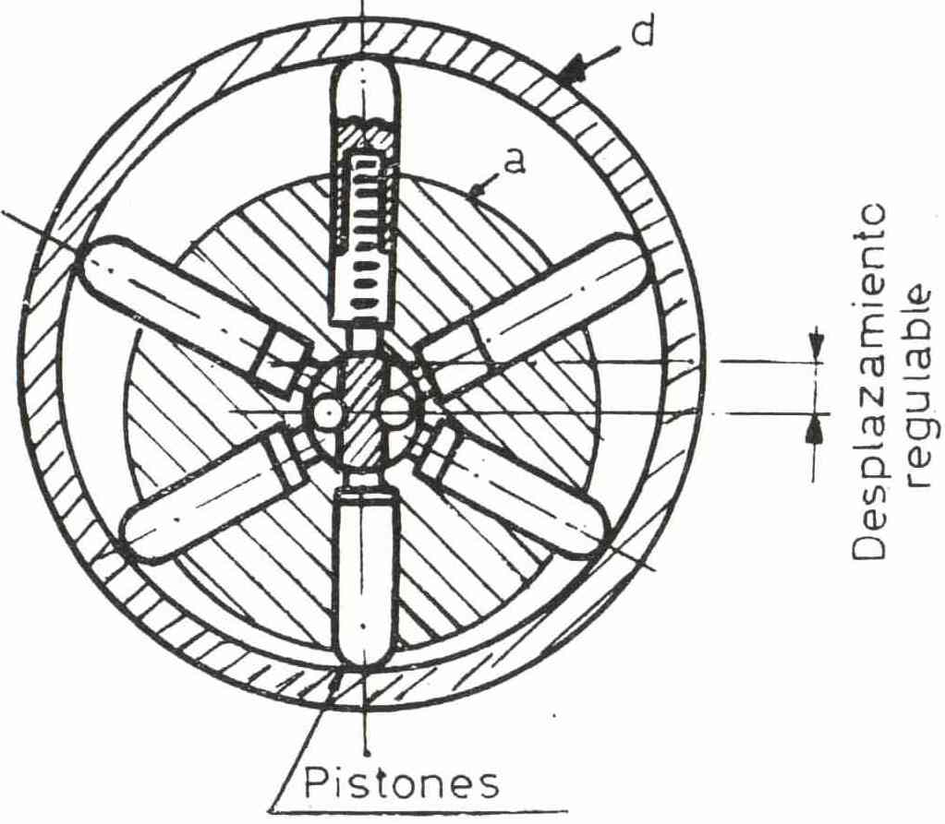
Bomba radial de quatro ciclos por rotação Bomba rotativa de pistões radiais Bomba radial de quadal regulável

Bombas axiais
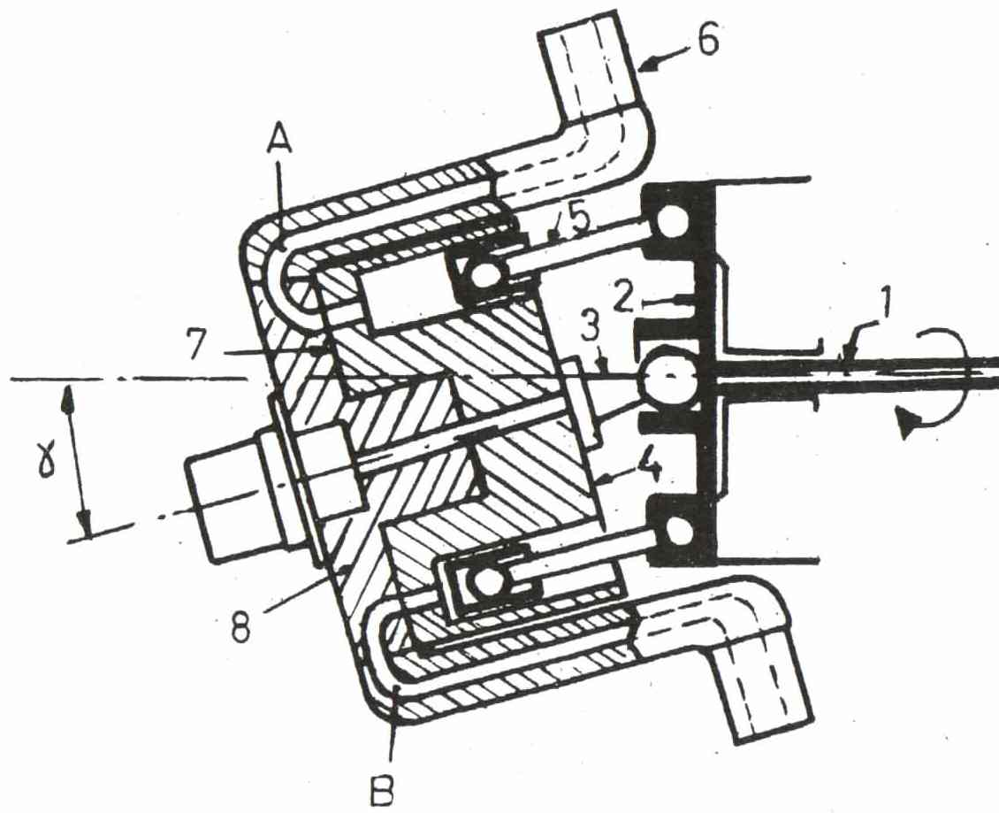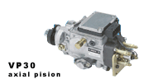
Bomba Vickers Bomba Bosch VP30 para injecção diesel

Bombas centrífugas radiais
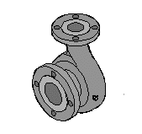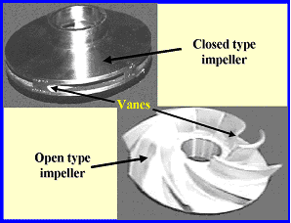
Bomba centrífuga radial Carcaça ou difusor espiral Rotores modelo fechado e modelo aberto de rotor

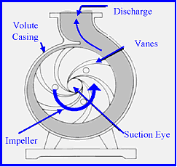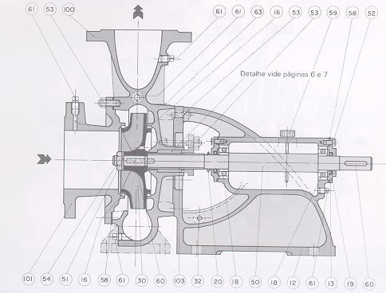
Montagem de rotor e difusor espiral de bomba radial Bomba centrífuga radial, detalhes construtivos

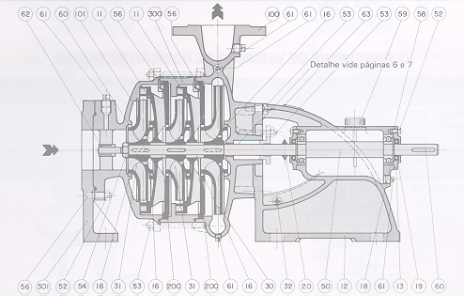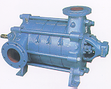
Bomba radial de três estágios

Bomba peristáltica
São usados para baixos caudais, com total ausência de contaminação, para utilização em aplicações médicas (hemodiálise, máquinas coração-pulmão).

